在初中阶段开设Scratch项目教学的实践研究

摘要：本文通过作者的亲身实践，阐述了在初中阶段进行Scratch项目教学的过程，阐明了为何选择Scratch软件进行研究及如设置课程，如何在班级进行全员授课及在兴趣小组进行创新实践，对今后如何在初中阶段开展项目教学有一定的借鉴意义。

关键字：项目教学 Scratch

项目教学是通过实施一个完整的项目而进行的教学活动，其目的是在课堂教学中把理论与实践教学有机地结合起来，充分发掘学生的创造潜能，提高学生解决实际问题的综合能力。为了能更好的培养学生的计算思维，提升学生的信息素养，本学期我们设计了10节课的Scratch项目教学课程来进行实践研究。

  Scratch是一款由麻省理工学院(MIT) 设计开发的少儿编程工具。其特点是:使用者可以不认识英文单词，也可以不会使用键盘。因为其简单易学，小学阶段大多采用这款软件进行学习程序设计。在这里之所以在初中初始阶段选择Scratch这个软件，原因如下：

1、学情需要，通过一年的信息技术学习，可以看到大多数学生具有学习信息技术的热情，知识储备以及素养还有待提高，特别是从上学期学习Python中，学生们热情很高，但困于Python的语法、语句的格式等等问题，只有1/3能独立完成一个完整的可运行的程序。大多数人还局限于在流程上算法上知道应该怎样做，但独立调试完成一个程序很困难的情况中。鉴于这种情况，使用相对易于上手的Scratch是完成项目教学比较方便的平台。

1. Scratch的发展很快，在3.0版本和慧编程的上，Scratch的学习不仅仅局限于软件的编程，更多的关注的是与硬件的连接和云平台的使用，人工智能的应用。其中与Mbot的机器人、光环板和奔小慧等等11种硬件相连接，而我校一直致力于发展学生的创客教育，所以我们有相应的配套设备若干套，虽不能满足全体教学需求，但通过Scratch基础的学习，我们可以发现一批在此有专长的孩子，为兴趣小组的发展做好铺垫。

开设Scratch项目教学的策略：

1. 以问题和案例为中心开展微项目教学。发挥STEAM教育情景性、设计性与协作性的教育理念，从学生的生活经验和知识背景出发，将学习内容转化成有实质的问题和案例，引导学生参与到问题解决或案例学习过程中，从而提升学生的创造力。
2. 发挥游戏与技术优势，增强学习的体验，利用多种硬件软件使教学内容由抽象转为具体，促进知识的建构和内化。

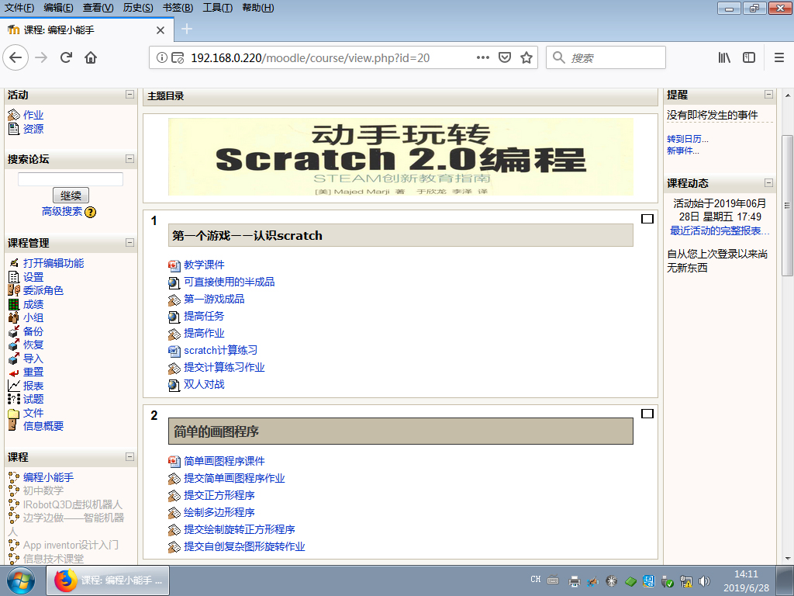课程设置：基于初中生的认知水平及Scratch的难易水平，在课程设计上不在强调基础知识与技能，而是直接在课程中进行项目的分析，实施。在兴趣小组的课程中加入硬件完成真正的作品制作。

在创意编程中，利用动画、游戏等激发学生的创意，例如第一项目——小球碰碰，通过一个常见的模拟街边游戏，带领学生熟识Scratch的环境和各功能模块，并使其掌握随机函数的使用，以及鼠标跟随的方法；第二个项目——画图板的设计，在前2节课学生一堆项目分析的方法有了了解之后，在对整体进行设计，在设计实施过程中将对循环、嵌套进行了深入理解；而收集钱袋的游戏——对变量的使用及作用进行了深入的探讨；收集苹果——了解了克隆的使用。在6个项目的学习过程中，老师带领学生分析的项目过程的只有第一个，而后的要求学生能自主进行分析，明确分析布置，将问题分解并明确解决的方法：

1、明确目的——我要做一个什么样的项目实现哪些功能

2、问题分析——准备哪些素材，如何实现这些功能

3、问题解决——A 程序初始化（游戏界面初始化）

B 每个角色功能实现（角色代码编写）

4、调试——反复调试查找问题

通过6个项目的完成，学生不仅掌握了一般的项目制作流程，更重要的是能够对项目进行更深入的开发，实现了自主创意。例如在小球碰碰的项目中，项目要求是一个挡板一个球的单人游戏，在完成这个简单项目后，好多学生提出双人对战的需求，并根据需求自行进行了在加工，完成了双人对战。在收集苹果和射气球的例子中在不仅使用函数计分，更对难度关卡提出设计需求，对战模式提出需求等等，这一系列的需求，都是学生创意的体现，在实现过程会遇到各种问题，但此时他们解决问题的动力足以打倒一切，他们可以从各种途径找到方法，自己找书本，问老师，同学讨论等等，不用在老师的引导，都能自行完成。

在兴趣小组的授课中，以比赛带动学习，用真实的需求来设计完成真实的作品。利用市机器人竞赛的契机，使用聪明的机器人的主题，让学生自己想要制作的什么样的机器人，要实现什么功能，如何实现。其中两组比较有代表性，分别是《智能爬宠饲养器》和《智能学习桌》。利用scratch3.0版本与Mbot硬件组合设计完成两款机器人。在整个制作过程中以工程设计思想为指引，串起各个步骤。首先就学生提出的制作设想分解学习、制作步骤。以制作的

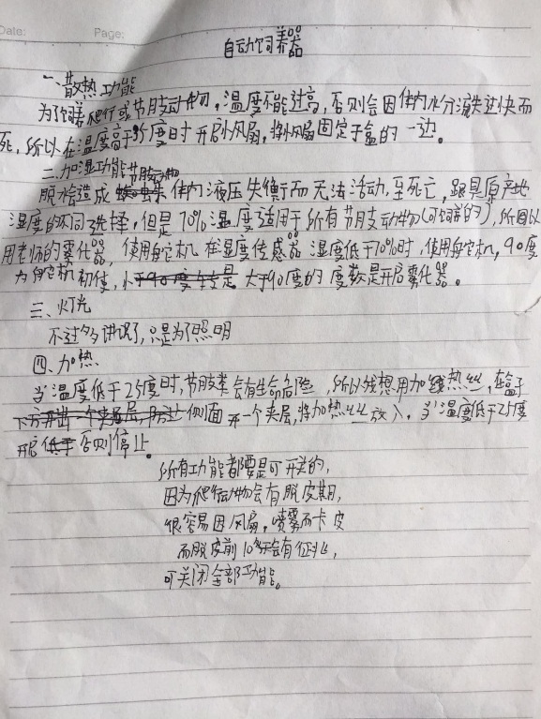《智能爬宠饲养器》为例，学生在制作之前提出了功能需求，而且有制作箱的蓝本，如右图。

按照这个基本需求及实际爬宠饲养箱的蓝本，我们师生一起进行了多方面的讨论，就设想的可行性、材料的选择、制作的制约因素等进行了讨论，总结制作需求框架如下表：

|  |  |
| --- | --- |
| 基于标准的评估 | 在真实情景下宠物是否能在此饲养箱内存活，并使生存周期延长 |
| 主题 | 智能爬宠饲养器 |
| 任务 | 1. 温湿度控制的实现（湿度传感器的使用） 2. 温度控制的实现（学习温度的使用） 3. 照明及界面交互友好的实现（灯带的控制和数码管的使用） 4. 加湿器及电阻丝的连接（物理电路的连接和控制） |
| 资源 | 1. 主控型号：mBot，makeblock orion 2. 核心数量：2 3. 马达数量和型号：2 4. 传感器数量和型号：2，温度传感器，湿度传感器 5. 主体结构材料：塑料宠物箱，木板 6. 附属结构材料：各类型孔梁，马达，电机，数码管模块，电阻丝，加湿器 |
| 程序设计 | Scratch3.0以上版本 |
| 产品分析 | 1. 控温控湿效果 2. 照明和界面友好程度 3. 爬宠箱的舒适程度 |
| 结果 | 呈现尽可能符合设计目标的爬宠箱 |

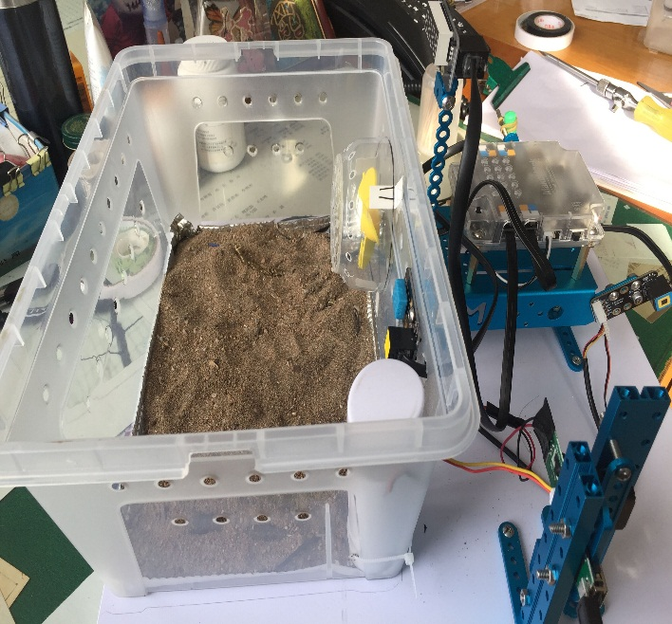 经过反复的测试、优化和反思，学生可以发现制作一个爬宠箱，不仅仅是用到了信息技术的程序设计，这里设计了很多其他学科的知识的综合运用，例如在提出制作主题之后，应用了科学进行分析，技术进行网络搜索及整理，程序的编写等，应用物理数学等知识进行结果的搭建组合。在多方面知识的支撑下才能完成一个这个比较成型的作品。智能爬宠饲养箱如右图。

通过半个学期对Scratch项目的学习，学生的积极性很高，因为达成目标的难度要比纯语言要容易，而且效果实现很明显。在整个过程中，学生能够根据项目的需求进行相应的分析调整等等一系列的操作，而且可以创新的加入更多的元素，达到了意想不到的效果。但这里也存在于使用虚拟机器平台一样的问题，没有实物的操作真正的项目教学中还显得比较空洞，虽然我们在兴趣小组中做了尝试，但要将其真正的普及到全体学生还需要我们更多的努力！

考文献：

1. 朱莉彬，金炳尧.Scratch程序设计课教学实践的研究——基于体验学习圈的视角【J】.现代教育技术，2013（7）：30-33
2. 曾云雪，黄威荣，王军.面向创客教育的小学Scratch课程体系设计.中信息技术教育，2019（5）：72-74

